新 书 推 荐

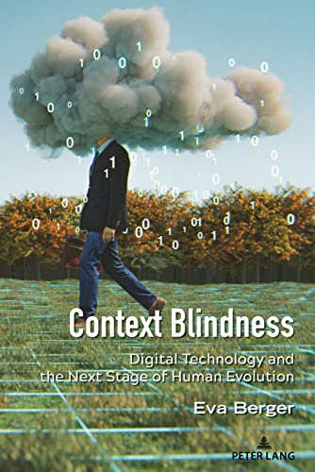
中文书名：《情境盲症：数字技术与人类进化的下一个阶段》
英文书名：Context Blindness: Digital Technology and the Next Stage of Human Evolution
作 者：Eva Berger
出 版 社：Peter Lang
代理公司：ANA/Leah Guo
页 数：148页
出版时间：2022年3月
代理地区：中国大陆、台湾
审读资料：电子稿
类 型：社会科学/传播学

内容简介：

自闭症患者是否展现了未来人类的状况？我们是否正在用我们的技术推动我们自己的进化，又或者说，正在见证人类进化下一阶段的开始？本书主题正是跟此有关——由于我们已经将理解情境的能力托付给了诸如社交媒体、位置和传感器等情境技术，人类已经无法再理解情境了。由于情境盲症（拉丁语叫盲症）是自闭症谱系中最高水平的自闭症行为的主要症状之一，从自闭症患者身上我们或许真的能看见未来人类的状况，或者说下一阶段人类进化的开始——智人。随着洪水和火灾发生的频率越来越高，夏天变得越来越炎热甚至于无法忍耐，人类给地球造成的影响已经显而易见，但这并不是因为我们无法理解情境。正相反，我们能看见并且感受到全球变暖，我们正在实时见证进化的发生和我们的后代物种的诞生。我们的曾祖孙辈可能就会变成和我们完全不一样的物种。如果你研究传媒与数字技术、媒体、文化和社会之间的关系，又或者你关注公共领域两极分化、维持民主治理的困难、甚嚣尘上的阴谋论、取消文化、对于触发警告和安全空间的需求等社会现象，那你一定能从本书中收获良多。

作者简介：

伊娃·伯格（Eva Berger）不仅是以色列应用科技大学（COMAS）媒体学的教授，同时也是一般语义学研究所的秘书。她是文章《沟通的万能秘诀：儿科学与一般语义学》的联合作者，拥有纽约大学（New York University）的媒体生态博士学位。

媒体评价：

“在这本极具启发性又通俗易懂的书中，伊娃·伯格（Eva Berger）提出盲症已经成为现代社会的通病，而该病的症状则广泛表现在个人、社会和政治上。她用充足的例子和相关理论让读者看到了当今世界诸多变化的主要模式。在论证情境盲症作为数字媒体发展的一个意外结果的过程中，伯格使我们这个碎片化的、分离的和复杂的世界变得更容易理解。汤姆·沃尔夫（Tom Wolfe）对马歇尔·麦克卢汉（Marshall McLuhan）的著作曾提出一个非常有名的质疑：“如果他是对的呢？”在阅读伯格这部大胆而发人深省的作品时，我不禁怀有同样的想法：“如果她是对的呢？”
——科瑞·安东（Corey Anton），一般语义学研究所（Institute of General Semantics）副主席，大峡谷州立大学（Grand Valley State University）传播学教授

“这是一本紧迫的、激动人心的、有针对性的书。它使在数字时代被不公正地搁置一旁的媒体理论重新进入大众视野，并聚焦于当下我们所面临的一些最有趣的挑战。”
——希瓦•韦迪雅那桑（Siva Vaidhyanathan），作家，《反社会媒体：脸书如何切断我们之间的联系并破坏民主》

“这本书既是深刻的社会分析，又是对我们的现在和未来的哀叹。对于所有想要了解人类失败和妄想的根源的人来说，这本书都非常值得一看。伯格教授对当今文化的弊病开出了清晰、令人信服和简明的诊断。如果我们要重新找回我们真实的人类独特的情境解读能力，伯格教授的这本书是必不可少的。”
——道格拉斯·拉什科夫（Douglas Rushkoff），作家，《当前的冲击和人类》

全书目录：

前言
致谢
简介
第一部分：情境中的情境盲症：缓慢萎缩
第二部分：情境技术和情境盲症使用者
第三部分：情境盲症的症状
第四部分：治疗手段
结论——预后手段：智人——人类进化的下一个阶段
索引

谢谢您的阅读！
请将回馈信息发至：郭丹娅 (Leah Guo)
安德鲁﹒纳伯格联合国际有限公司北京代表处
北京市海淀区中关村大街甲59号中国人民大学文化大厦1705室, 邮编：100872
电话：010-82449325
传真：010-82504200
Email: Leah@nurnberg.com.cn
网址：www.nurnberg.com.cn
微博：http://weibo.com/nurnberg
豆瓣小站：http://site.douban.com/110577/
微信订阅号：ANABJ2002


